1er Lab de Oracle

Ingreso a la base de datos como sysdba

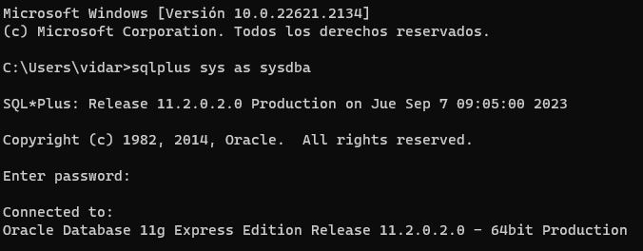

Creación de usuario

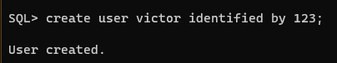

Concesión de privilegios al user victor:

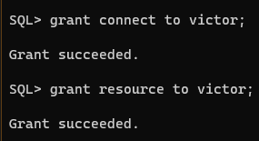

Primera conexión al user victor

